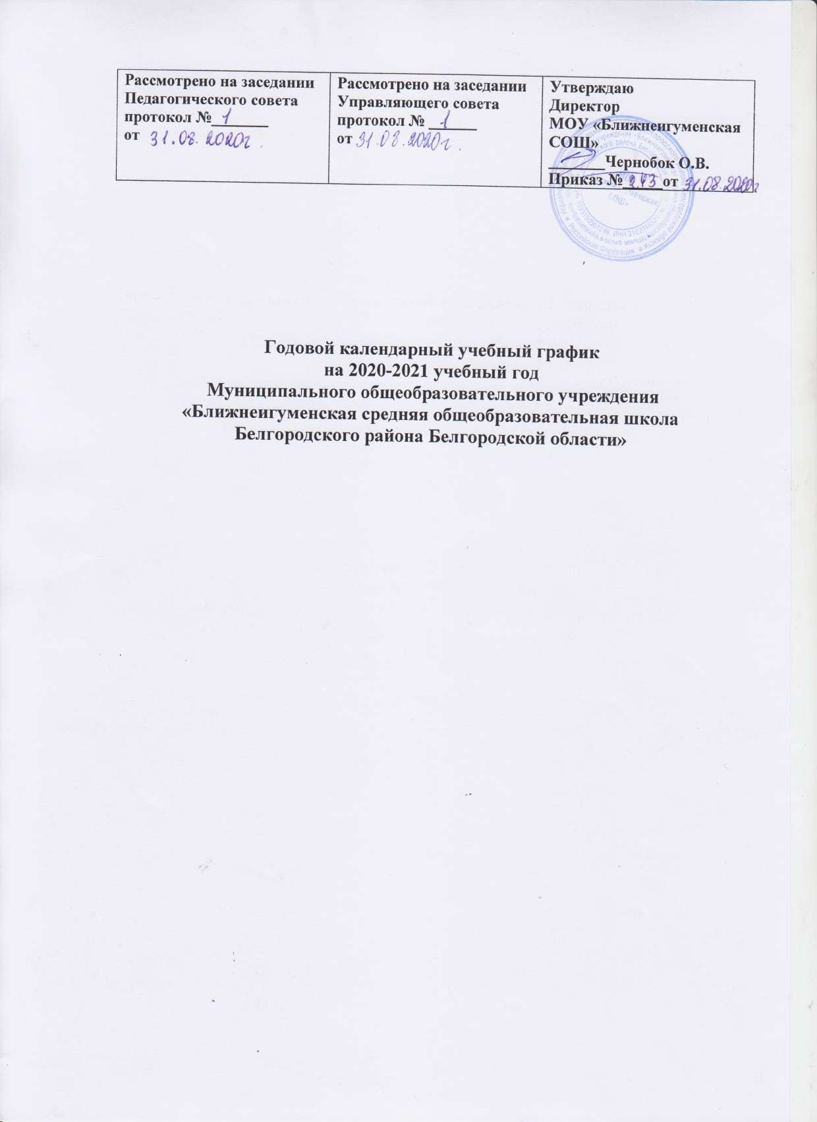

Количество учебных дней в неделю.
- 11 класс - 5 дней.
- Сменность занятий.
1-11 классы обучаются в первую смену.

- Форма обучения - очная.
- Продолжительность учебного года.
Начало учебного года: 01.09.2020 г.
Окончание учебного года:
1 классы - 25.05.2021 г.
2,4, 5-8, 10 классы - 31.05.2021 г.
9, 11 классы - сроки окончания учебного года определяются в
соответствии с расписанием ГИА. Учебный год для обучающихся 9-х, 11-х классов длится до завершения итоговой аттестации.

Продолжительность учебных четвертей, полугодий, начало и окончание
четвертей, полугодий

1 класс

Четверти | Дата |  | Продолжительность (количество учебных недель)
 | Начало  четверти | Окончание  четверти
1 четверть | 01.09.2020 | 25.10.2020 | 39 дней; 7 учебных недель 4 дня
2 четверть | 04.11.2020 | 27.12.2020 | 37 дней, 7 учебных недель 2 дня
3 четверть | 11.01.2021 | 22.03.2021 | 45 дней, 9 учебных недель
4 четверть | 29.03.2021 | 25.05.2021 | 40 дней, 8 учебных недель
Итого: |  |  | 161 дня, 32 учебные недели 1 день
Промежуточная  аттестация | 24.05.2021-25.05.2021 |  | 2 дня
Всего: |  |  | 161 дня, 32 учебные недели 1 день

2-4 классы

Четверти | Дата |  | Продолжительность  (количество учебных недель)
 | Начало четверти | Окончание четверти
1 четверть | 01.09.2020 | 25.10.2020 | 39 дней; 7 учебных недель 4 дня
2 четверть | 04.11.2020 | 27.12.2020 | 37 дней, 7 учебных недель 2 дня
3 четверть | 11.01.2021 | 22.03.2021 | 49 дней, 9 учебных недель 4 дня
4 четверть | 29.03.2021 | 31.05.2021 | 44 дня, 8 учебных недель 4 дня
Итого: |  |  | 169 дней, 33 учебные недели 4 дня
Промежуточная аттестация: | 26.05.2021-31.05.2021 |  | 4 дня
Всего: |  |  | 169 дней, 33 учебные недели 4 дня

5-8 классы

Четверти | Дата |  | Продолжительность  (количество учебных недель)
 | Начало четверти | Окончание четверти
1 четверть | 01.09.2020 | 25.10.2020 | 39 дней; 7 учебных недель 4 дня
2 четверть | 04.11.2020 | 27.12.2020 | 37 дней, 7 учебных недель 2 дня
3 четверть | 11.01.2021 | 22.03.2021 | 49 дней, 9 учебных недель 4 дня
4 четверть | 29.03.2021 | 31.05.2021 | 44 дня, 8 учебных недель 4 дня
Итого: |  |  | 169 дней, 33 учебные недели 4 дня
Промежуточная аттестация: | 26.05.2021-31.05.2021 |  | 4 дня
Всего: |  |  | 169 дней, 33 учебные недели 4 дня

9 класс

Четверти | Дата |  | Продолжительность  (количество учебных недель)
 | Начало четверти | Окончание четверти
1 четверть | 01.09.2020 | 25.10.2020 | 39 дней; 7 учебных недель 4 дня
2 четверть | 04.11.2020 | 27.12.2020 | 37 дней, 7 учебных недель 2 дня
3 четверть | 11.01.2021 | 22.03.2021 | 49 дней, 9 учебных недель 4 дня
4 четверть | 29.03.2021 | 25.05.2021 | 40 дней, 8 учебных недель
Итого: |  |  | 165 день, 33учебные недели
Всего: |  |  | 165 день, 33учебные недели

10 класс
Четверти | Дата |  | Продолжительность  (количество учебных недель)
 | Начало четверти | Окончание четверти
1 полугодие | 01.09.2020 | 27.12.2020 | 76 дней, 15 учебных недель 1 день
2 полугодие | 11.01.2021 | 31.01.2021 | 93 дня, 18 учебных недель 3 дня
Итого: |  |  | 169 дней, 33 учебные недели 4 дня
Промежуточная аттестация | 25.05 – 31.05.2021 |  | 5 дней
Военно-полевые сборы (мальчики) | 01.06.2021 | 04.06.2021 | 4 дня
Итого: | Девочки |  | 169 дней, 33 учебные недели 4 дня
 | Мальчики |  | 174 дня, 34 учебные недели 4 дня
Всего | С учетом промежуточной аттестации:  33 учебные недели 4 дня– девочки ,  34 учебные недели 4 дня- мальчики

11 классы
Четверти | Дата |  | Продолжительность  (количество учебных недель)
 | Начало четверти | Окончание четверти
1 полугодие | 01.09.2020 | 27.12.2020 | 76 дней, 15 учебных недель 1 день
2 полугодие | 11.01.2021 | 25.05.2021 | 89 дней, 17 учебных недель 4 дня
Итого: |  |  | 165 день, 33учебные недели

- Продолжительность каникул в течение учебного года, праздничные и выходные дни
1-11 классы
Каникулы | Дата начала каникул | Дата окончания каникул | Продолжительность в днях
Осенние | 26.10.2020 | 03.11.2020 | 9
Зимние | 28.12.2020 | 10.01.2021 | 14
Весенние | 23.03.2021 | 28.03.2021 | 6
Летние (1-8 классы) | 01.06.2021 | 31.08.2021 | 92
10 класс  (для девочек) | 01.06.2021 | 31.08.2021 | 92
10 класс  (для мальчиков) | 06.06.2021 | 31.08.2021 | 87
Дополнительные каникулы для 1 классов | 22.02.2021 | 28.02.2021 | 7

Праздничные и выходные дни в 2020-2020 учебном году:
04.11.2020г.- День народного Единства;
23.02.2021 г.- День защитника Отечества;
08.03.2021 г. - Международный женский день;
03.05.2021 г. - Праздник Весны и Труда ;
10.05.2021 г. - День Победы.

- Расписание звонков.
Расписание для 5-11 классов
Наименование мероприятия | Время
1 урок | 8-30:9-10
Завтрак  (5 классы) | 9-10:9-25
Завтрак  (6 классы) | 9-25:9-40
2 урок | 9-40:10-20
Завтрак  (7-8 классы) | 10-20:10-35
Завтрак  (9-11 классы) | 10-35:10-50
3 урок | 10-50:11-30
4 урок | 11-35.12-15
5 урок | 12-20:13-00
Обед  (5, 8 классы) | 13-00:13-20
Обед  (7, 6 классы) | 13-20:13-40
6 урок | 13-40:14-20
Обед  9-11 классы | 14-20:14-40
7 урок | 14-40:15-20

- Расписание для 1-х классов
Наименование мероприятия | Время
Завтрак | 8-30:8-45
1 урок | 8-45:09-20
2 урок | 09-30:10-05
Динамическая пауза 10-05:10-45
3 урок | 10-45:11-20
Обед 12-00:12-20
Расписание для 2-4 классов
Наименование мероприятия | Время
Завтрак 2 класс | 8-45:9-00
1 урок- 2-4 класс | 9-00:9-40
Завтрак 3 класс | 9-40:9-55
Завтрак 4 класс | 9-55:10-10
2 урок- 2-4 классы | 10-10:10-50
3 урок- 2-4 классы | 10-55:11-35
4 урок-2-4 классы | 11-40:12-20
Обед 2 класс | 12-20:12-40
Обед 3-4 классы | 12-40:13-00
Отвоз обучающихся 1-4 классов

7.Проведение промежуточной аттестации
Освоение образовательной программы начального общего, основного общего и среднего общего образования сопровождается промежуточной аттестацией учащихся, проводимой в формах, определённых учебным планом, и в порядке, установленном Положением о формах, периодичности и порядке текущего контроля успеваемости и промежуточной аттестации учащихся без прекращения образовательного процесса.
Сроки промежуточной аттестации для 1 класса: с 26.05.2021 по 27.05.2021; Сроки промежуточной аттестации для 2-8, 10 классов: с 26.05.2021 по 31.05.2021.

8.Проведение государственной итоговой аттестации в 9 и 11 классах
Сроки проведения государственной итоговой аттестации учащихся в 9, 11 классах устанавливаются Министерством образования и науки Российской Федерации.

